**VIVEZ UNE AVENTURE À FLOREANA, ESPAÑOLA ET SAN CRISTÓBAL**

**5 JOURS / 4 NUITS**

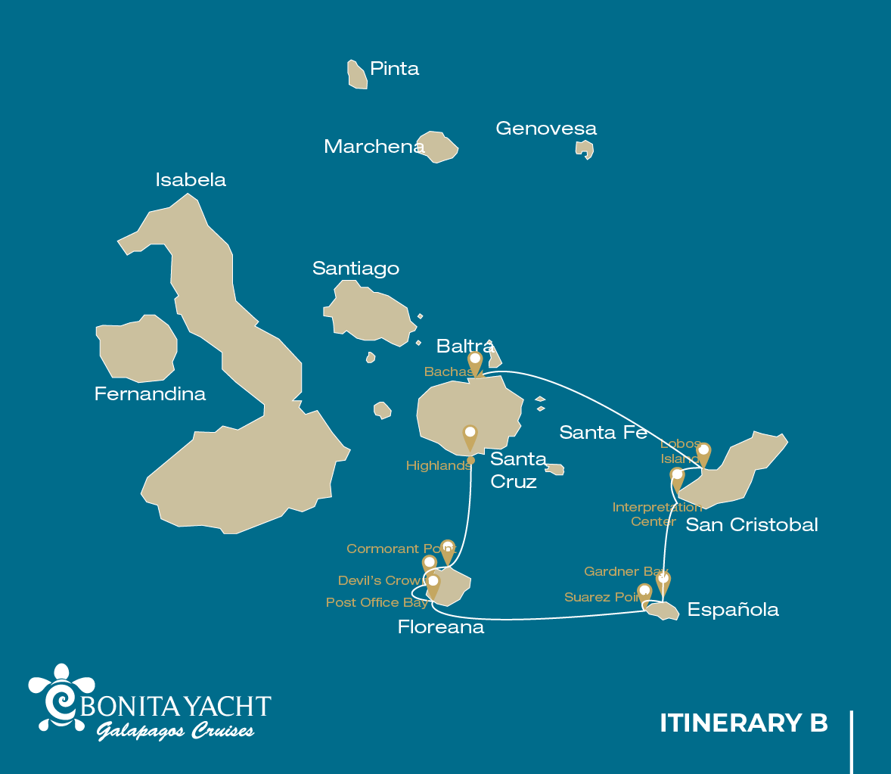

|  |  |  |  |  |  |  |  |
| --- | --- | --- | --- | --- | --- | --- | --- |
|  | | | **Randonnée** | **Snorkel** | **Panga Ride** | **Planche à pagaie** | **Kayak** |
| SAMEDI | AM | Santa Cruz Island : Baltra - aéroport (arrivée) |  |  |  |  |  |
|  | PM | Santa Cruz Island : Highlands | * |  |  |  |  |
| DIMANCHE | AM | Floreana Island : Cormorant Point / Devil's Crown | * | * | * |  |  |
|  | PM | Floreana Island : Post Office Bay | * | * |  |  |  |
| LUNDI | AM | Española Island : Suarez Point | * |  |  |  |  |
|  | PM | Española Island : Gardner Bay | * | * | * | * | * |
| MARDI | AM | San Cristobal Island : Interpretation Center / Kicker Rock | * | * |  |  |  |
|  | PM | San Cristobal Island : Lobos Island | * | * | * |  |  |
| MERCREDI | AM | Santa Cruz Island : Bachas Beach | * | * |  |  |  |
|  | PM | Santa Cruz Island : Baltra - aéroport (retour) |  |  |  |  |  |

JOUR 1

AM: ARRIVÉE À L’AÉROPORT DE BALTRA

Départ vers les îles Galapagos, arrivée à l'aéroport de Baltra, où vous attendra notre guide naturaliste du Parc National.

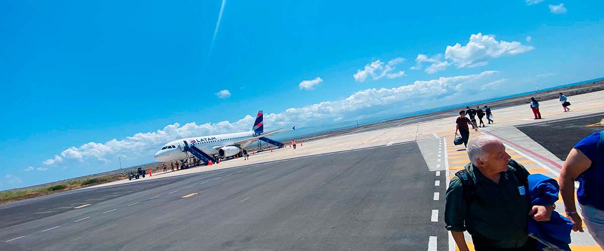

|  |  |
| --- | --- |
| **Sentier:** |  |
| **Niveau**: | 1 |
| **Activités:** | - |

PM: HIGHLANDS

Que vous fassiez cette visite depuis Baltra ou depuis Puerto Ayora, un bus vous emmènera dans les hauts plateaux, s'arrêtant en chemin dans l'une des réserves pour visiter les luxuriantes forêts des hauts plateaux où vous chercherez les tortues géantes des Galapagos dans leur environnement naturel. C'est le meilleur endroit des Galapagos pour observer ces géants paisibles (atteignant plus de 300 kg / 600 livres !) broutant tranquillement et se reposant dans des étangs d'eau douce. C'est également le foyer d'une grande diversité d'oiseaux rarement trouvés dans les basses terres, notamment des pinsons (pinsons arboricoles, pic et pinsons végétariens), des gobemouches et plusieurs espèces d'oiseaux aquatiques. Vous visiterez un tunnel de lave (selon l'itinéraire) et apprendrez comment ces formations extraordinaires ont été créées par d'anciennes éruptions volcaniques.

Tortues géantes, pinsons de Darwin, chouettes effraies, pilets à joues blanches, moucherolles des Galapagos, tunnels de lave.

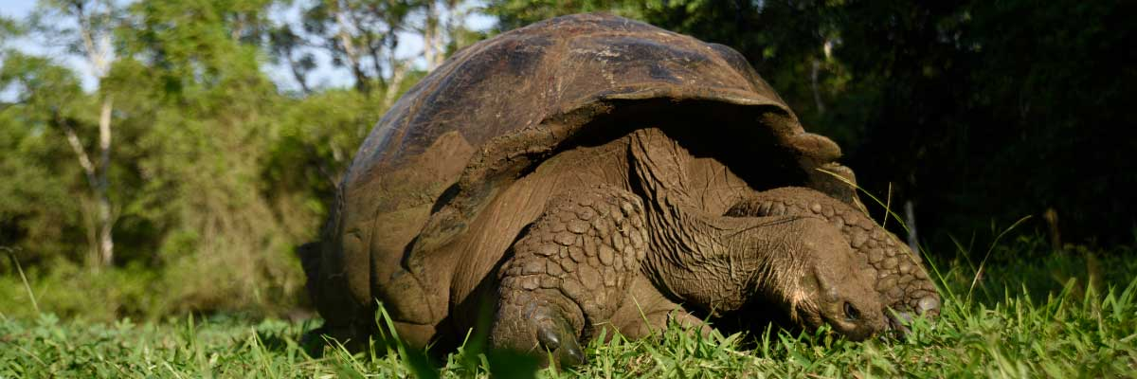

|  |  |
| --- | --- |
| **Nourriture**: | -/D/E |
| **Sentier:** | 1-1,5 km / 0,6-0,9 mi |
| **Hébergement**: | M/Y Bonita |
| **Niveau**: | 1 |
| **Activités:** | RANDONNÉE |

JOUR 2

AM: CORMORANT POINT/DEVIL’S CROWN

Punta Cormorant est située au nord de l'île Floreana et est connue pour sa grande lagune côtière avec des flamants roses américains, des sarcelles à joues blanches, des échasses à cou noir et d'autres oiseaux de rivage. Il y a une belle plage de sable blanc qui est un important site de nidification pour les tortues vertes où nous pouvons également voir des raies et des requins de récif. Ces dernières années, un petit groupe de fous à pieds bleus a commencé à se reproduire juste à côté du sentier. C'est également une excellente journée de randonnée pour observer les plantes endémiques.

Expérience de plongée en apnée: Cela se fera à la Couronne du Diable, un petit volcan très érodé situé juste à côté de l'île Floreana. Considéré par beaucoup comme l'un des meilleurs sites de plongée en apnée de tout l'archipel, car le courant dirige le plancton à travers la Couronne, attirant d'énormes bancs de vivaneaux, de poissons créoles, de poissons perroquets, de poissons anges, de requins de récif, de tortues de mer, de raies et une quantité phénoménale de vie marine.

Flamant américain, fou à pieds bleus, frégates, oiseaux tropiques, puffins des Galapagos, otaries, site de nidification des tortues de mer, pinsons, oiseaux de rivage, plage de sable corallien.

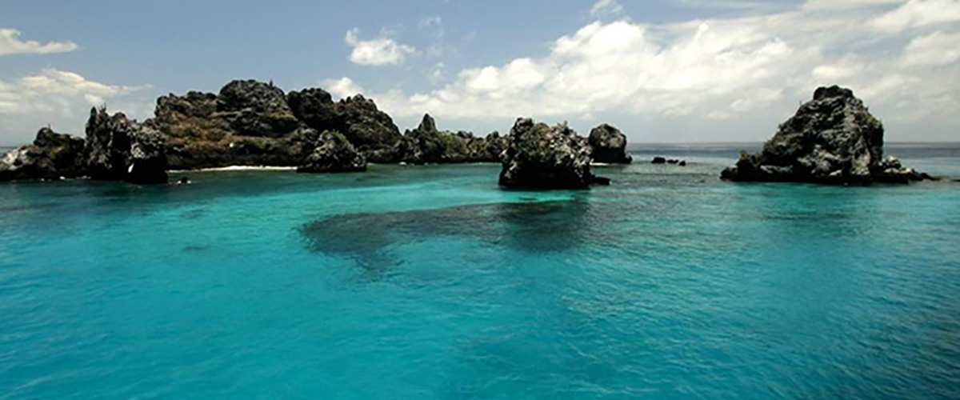

|  |  |
| --- | --- |
| **Sentier:** | 1,6 km / 1 mi |
| **Niveau**: | 1 |
| **Activités:** | RANDONNÉE, PLONGÉE EN APNÉE, BALADE EN PANGA |

PM: POST OFFICE BAY

Floreana est célèbre pour les récits des colons allemands et de la baronne durant la fin des années 1920 et les années 1930. Assassins, disparitions et autres mystères non résolus sont les ingrédients de cette histoire fascinante. La baie du bureau de poste était souvent utilisée par les baleiniers pour ancrer leurs navires et monter dans les hauts plateaux pour obtenir de l'eau douce et des tortues. La plupart des bateaux visitant les Galápagos devaient venir à cet endroit tôt ou tard, donc un système de courrier a été établi il y a plus de 200 ans : un tonneau près de la plage est devenu le moyen de laisser des messages à d'autres navires et aussi au monde extérieur. Ce système postal est toujours en usage et vous permettra d'envoyer des cartes postales des Galápagos vers le monde extérieur. Outre une petite et belle plage, la région est idéale pour les excursions en canot pour observer les lions de mer, les tortues vertes, les oiseaux de rivage, les petits requins et, avec un peu de chance, les manchots des Galápagos.

Expérience de plongée en apnée: Il y a de superbes possibilités de snorkeling depuis la plage, où vous pouvez observer de nombreuses tortues de mer, des raies, une grande diversité de poissons et, si vous avez vraiment de la chance, des manchots des Galápagos.

null

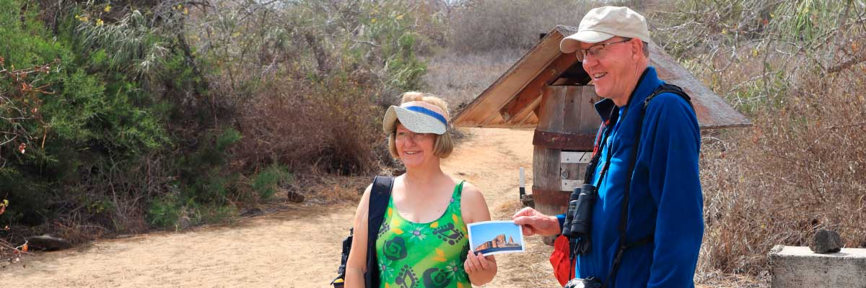

|  |  |
| --- | --- |
| **Nourriture**: | P/D/E |
| **Sentier:** | 0,7 km / 0,4 mi |
| **Hébergement**: | M/Y Bonita |
| **Niveau**: | 1 |
| **Activités:** | RANDONNÉE, PLONGÉE EN APNÉE |

JOUR 3

***Le itinéraire du Point Suarez a été modifié depuis le 20 septembre 2023, en raison d'un plan de conservation d'urgence pour les espèces sur cette île. Par autorisation du Parc National des Galápagos, seule une visite en panga à 360 degrés autour de l'île sera autorisée. Cet itinéraire reprendra son cours normal dès que le Parc National des Galápagos jugera qu'il est optimal de rouvrir aux visiteurs.***

AM: SUAREZ POINT

Ce sentier rocheux est l'une des promenades dans la nature les plus incroyables que vous puissiez faire dans les îles Galapagos. Dès que vous posez le pied sur l'île et tout au long du sentier, la quantité et la diversité de la faune sont vraiment étonnantes. Les lions de mer et les iguanes marins seront les premiers à nous accueillir, suivis par de grandes colonies d'oiseaux marins, notamment les fous de Nazca et les fous à pieds bleus, les mouettes et les phaétons. À la fin du sentier, nous visiterons une colonie d'albatros à queue en zigzag (d'avril à janvier), le plus grand oiseau des îles et l'un des plus intéressants en raison de son puissant vol et de ses parades nuptiales élaborées. Les albatros à queue en zigzag ne nichent qu'à Española, c'est donc le seul endroit où vous pourrez les voir de près.

**Points forts:**  Otaries, albatros des Galapagos, oiseaux moqueurs d'Española, pinsons de Darwin, iguanes marins, fous de Nazca et à pieds bleus, oiseaux tropicaux à bec rouge, goélands à queue fourchue, hérons, lézards de lave, hérons.

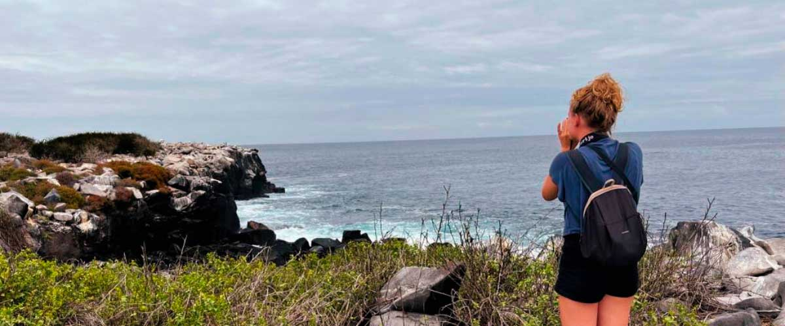

|  |  |
| --- | --- |
| **Sentier:** | 1,7 km / 1,1 mi |
| **Niveau**: | 3 |
| **Activités:** | RANDONNÉE |

PM: GARDNER BAY

Promenez-vous le long de la superbe plage de Gardner, réputée pour son sable corallien fin, son eau turquoise et une variété d'espèces endémiques telles que les moqueurs d'Española, les iguanes marins et les éperviers des Galapagos.

Expérience de plongée en apnée: Plongez dans le monde marin vibrant de la baie de Gardner. Attendez-vous à voir des lions de mer, des requins de récif, des raies et de nombreuses espèces de poissons, notamment des poissons-anges, des poissons-perroquets, des demoiselles, des chirurgiens et bien d'autres encore.

**Points forts:** Plage de sable corallien, otaries, faucons des Galapagos, moqueurs d'Espagne, pinsons de Darwin, iguanes marins.

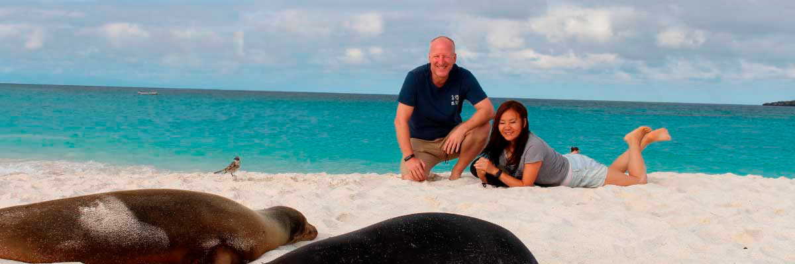

|  |  |
| --- | --- |
| **Nourriture**: | P/D/E |
| **Sentier:** | 0,8 km / 0,5 mi |
| **Hébergement**: | M/Y Bonita |
| **Niveau**: | 1 |
| **Activités:** | RANDONNÉE, PLONGÉE EN APNÉE, BALADE EN PANGA, PADDLE BOARD, KAYAK |

JOUR 4

***L'itinéraire de l'île Lobos a été modifié depuis le 20 septembre 2023, en raison d'un plan de contingence de conservation pour les espèces sur cette île. Par autorisation du Parc National des Galapagos, seule une excursion en panga et en snorkeling autour de l'île sera autorisée. Cet itinéraire reviendra à la normale une fois que le Parc National des Galapagos le jugera optimal pour accueillir à nouveau les visiteurs.***

AM: INTERPRETATION CENTER / KICKER ROCK

Implanté en périphérie de Puerto Baquerizo, ce centre est dédié à l'histoire de la présence humaine aux Galápagos. Depuis les temps des premiers explorateurs espagnols jusqu'à nos jours, incluant des visiteurs illustres tels que Charles Darwin, cette exposition permanente vous plongera dans les dangers et les luttes des premiers colons cherchant à survivre dans l'environnement hostile des Galápagos.

Expérience de plongée en apnée: Selon l'itinéraire, la plongée en apnée est autorisée autour de Kicker Rock. C'est un endroit très propice pour observer les requins, les tortues de mer, les raies et de nombreuses espèces différentes de poissons. Il y a une grande diversité d'invertébrés qui poussent sur les parois verticales.

**Points forts:**  Plantes endémiques, exposition sur l'histoire de l'humanité

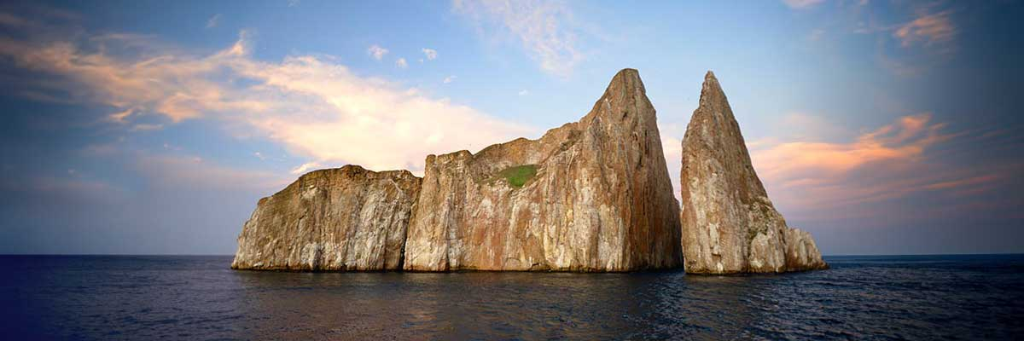

|  |  |
| --- | --- |
| **Sentier:** | 0,2 km / 650 ft |
| **Niveau**: | 1 |
| **Activités:** | RANDONNÉE, PLONGÉE EN APNÉE |

PM: LOBOS ISLAND

L'île de Lobos est un petit îlot séparé de San Cristóbal par un étroit canal, formant une baie abritée où les lionceaux de mer jouent dans des piscines de marée. Malgré sa petite taille, l'île est étonnamment riche en vie sauvage, surtout avec les “lobos marinos”, le nom espagnol des lions de mer. Des groupes de lions de mer vous accueilleront à l'endroit d'atterrissage, mais lorsque vous marchez quelques pas à l'intérieur des terres, des frégates mâles arborant leurs ballons rouges gonflés seront perchées sur les buissons et les arbres. Une petite colonie de fous à pieds bleus, qui nichent souvent juste sur le sentier, vous donnera l'occasion d'observer leur célèbre danse de séduction.

Expérience de plongée en apnée: C'est un excellent endroit pour faire de la plongée en apnée car les eaux sont généralement calmes et les lions de mer jouent souvent avec les plongeurs pour montrer leurs compétences en natation. Les tortues de mer et les raies sont souvent vues se reposant sur les fonds sablonneux.

**Points forts:** Otaries des Galapagos, iguanes marins, magnifiques et grandes frégates, fous à pieds bleus, lézards de lave de San Cristobal.

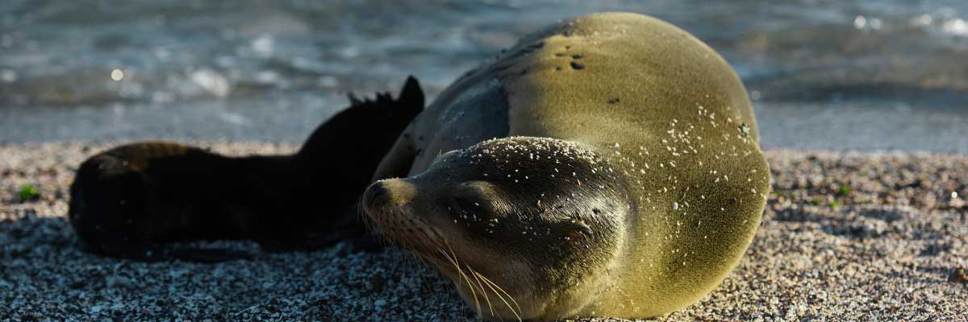

|  |  |
| --- | --- |
| **Nourriture**: | P/D/E |
| **Sentier:** | 0,6 km / 0,4 mi |
| **Hébergement**: | M/Y Bonita |
| **Niveau**: | 3 |
| **Activités:** | RANDONNÉE, PLONGÉE EN APNÉE, BALADE EN PANGA |

JOUR 5

AM: BACHAS BEACH

Bachas tire son nom des restes de deux grandes barges (prononcées à tort par les locaux comme « bachas ») laissées par les Américains pendant la Seconde Guerre mondiale. A marée basse, on peut encore voir les squelettes de fer des barges enfouis dans le sable blanc. De novembre à mai, cet endroit est également l’un des lieux de nidification des tortues marines les plus importants de toutes les îles Galapagos. Il y a aussi plusieurs petites lagunes d'eau salée où l'on voit souvent des flamants roses, des hérons et d'autres oiseaux aquatiques.

Flamants roses d'Amérique, pilets à joues blanches, bécasseaux, goélands de lave, fous à pattes bleues.

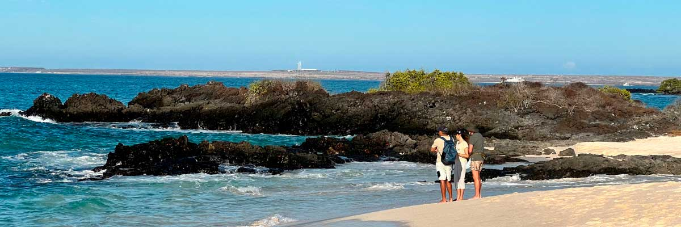

|  |  |
| --- | --- |
| **Sentier:** | 1,6 km / 1 mi |
| **Niveau**: | 1 |
| **Activités:** | RANDONNÉE, PLONGÉE EN APNÉE |

PM: RETOUR À L’AÉROPORT DE BALTRA

Après votre visite, vous serez transféré à l'aéroport pour votre vol de retour vers l'Équateur continental, concluant ainsi votre inoubliable voyage aux Galápagos.



|  |  |
| --- | --- |
| **Nourriture**: | P/-/- |
| **Sentier:** |  |
| **Hébergement**: | M/Y Bonita |
| **Niveau**: | 1 |
| **Activités:** | - |

GLOSSAIRE

|  |  |  |
| --- | --- | --- |
| **Alimentation** | **Petit-déjeuner** | P |
| **Déjeuner** | D |
| **Dîner** | D |
| **Difficulté de la randonnée** | **Niveau 1** | Facile |
| **Niveau 2** | Modéré |
| **Niveau 3** | Difficile |